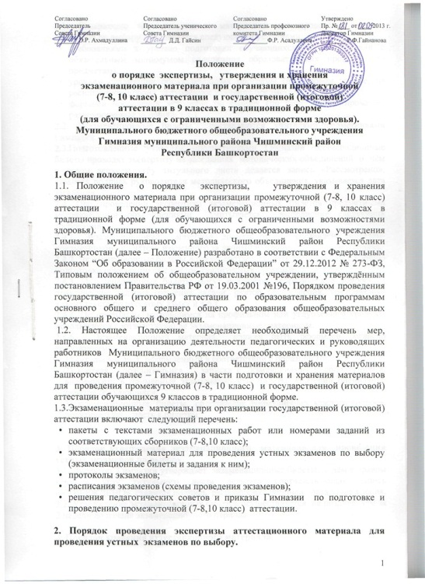
2.1. Содержание экзаменационных материалов для проведения устных экзаменов по выбору определяется следующими условиями:
- требованиями к уровню подготовки обучающихся (в соответствии с обязательным минимумом содержания образовательных программ по предметам);
- уровнем реализации образовательных программ (на базовом уровне, на расширенном уровне, углублённое изучение предмета);
- формами проведения экзаменов по выбору (по билетам, тестирование, разноуровневые задания и т.д.)
2.2. Экзаменационные билеты составляются учителями-предметниками Гимназии.
2.3.Подготовленные учителями-предметниками Гимназии экзаменационные билеты проходят экспертизу на заседаниях методических объединений о чём в левом верхнем углу титульного листа делается запись «Рассмотрено», ставится подпись руководителя методического объединения, указывается дата заседания.
2.4. При проведении экспертизы экзаменационных билетов предметными методическими объединениями учитывается выполнение следующих требований:
2.4.1. Экзаменационный материал должен быть составлен учителем-предметником с учётом изученного за данный и прошедшие годы материала.
2.4.2. Экзаменационные билеты должны соответствовать требованиям к уровню подготовки обучающихся с учётом реализуемых программ.
2.4.3. Экзаменационные билеты могут содержать теоретические вопросы и практические задания (решение задачи, разбор предложения, комплексный анализ текста по русскому языку и т.д.).
2.4.4. По предметам, изучавшимся на профильном или углублённом уровнях, используются соответствующие экзаменационные материалы.
2.4.6. Экзаменационный материал должен быть оформлен согласно требованиям:
1) титульный лист, оформленный в соответствии с образцом (приложение 1);
2) краткая пояснительная записка с изменениями и дополнениями, внесёнными в примерные экзаменационные билеты, критерии оценивания ответов обучающихся;
3) экзаменационные билеты, содержащие формулировку каждого вопроса, практическую часть к билетам;

3. Порядок утверждения экзаменационного материала для проведения устных экзаменов по выбору.
3.1. Директор Гимназии утверждает экзаменационные билеты, о чём в правом верхнем углу титульного листа делается соответствующая запись «УТВЕРЖДЕНО», ставится подпись, расшифровка подписи, дата утверждения.
3.2. Утверждение экзаменационных билетов осуществляется не позднее, чем за 2 недели до начала экзаменационного периода.

4. Порядок хранения аттестационного материала.

4.1. Экзаменационный материал для проведения экзаменов хранится в кабинете у заместителя директора по УВР Гимназии.
4.2. Экзаменационный материал для проведения экзаменов выдаётся учителю - предметнику за 30 минут до начала экзамена.
4.3. Использование практической части экзаменационных билетов при проведении уроков, консультаций не разрешается.
4.4. После проведения экзаменов экзаменационные материалы (билеты, рефераты и т. д), протоколы экзаменов сдаются на хранение заместителю директора по УВР Гимназии.

Принято на заседании педагогического совета от ________2013 г., протокол № ___.

